彰化縣二林地政事務所
檔案管理標竿學習心得報告


觀摩單位：大里地政事務所（第14屆獲獎）
參訪時間：106年5月19日
參訪人員：
領 隊/楊○和
企劃組/王○心
徵集組/王○伊
應用組/蔡○千、吳○芬、蔡○坤、黃○瑋
資訊組/施○彰

彰化縣二林地政事務所觀摩心得報告表 106.5.31
觀摩單位  名 稱 | 大里地政事務所
參訓人員  姓名職稱 | 楊○和主任
觀摩主題 | 金檔獎標竿學習 | 觀摩日期 | 106年5月19日
觀摩內容 | 參獎各項業務
觀摩重點及  心 得 | 一、大里地政在第14屆機關檔案管理金檔獎僅獲得規劃與培訓、鑑定與清理、保管與庫房設施、檔案應用等4項雙圈，並無星星，之所以想前往看看，主要在於之前已觀摩新莊地所(6星)、永康戶所(4星)…等等相當優異之單位，想比較渠等差異，讓我們能省思在現有的基礎上，本所對於各項工作如何先站穩腳步，並逐步堆疊努力求新求變，亦即先要「有」、次求「好」、再求「優」，如此同仁比較不會因為急躁而患得患失，而可站穩腳步確立整體作戰目標，攻下金檔獎座。  二、優點部分：  (一)檔案管理無紙化：將進出檔案庫房紀錄表、庫房安全設施維護紀錄表、溫溼度紀錄表、線上簽核及電子檔案歸檔作業…等納入檔案庫房管理系統，落實無紙化檔案庫房管理。  (二)公文稽催自動化：同仁每日電腦開機登入時，主動提示尚未辦理公文訊息，提醒趕辦追蹤。  (三)檔案應用線上宣導：設置有「權狀申請書的演進」、「測量歷史軌跡」、「地價文物演進」、「土地編定簿冊演進」、「地政資訊變遷史」等等檔案線上展，方便遠距瀏覽。  (四)釘書針收集後將其美化為一串串花束，相當有創意。  二、可加強部分：  (一)整體看下來，該有的項目都有，但好像不太能讓參觀者有某些部分作得相當好的讚嘆，或瞬間產生出對展出者及工作者付出相當大心力的感動，同時也缺少了一些動人故事穿插其中的情境鋪陳感受。  (二)特殊績效部分亮點不突出，雖然多項，但把太多平時在做的核心業務置入反不出眾。  (三)在檔案加值與推廣方面，雖有設置專區推出「非吃不可」、「非玩不可」、「非觀不可」、「非識不可」等創意成果，然其中除「非識不可」與機關職掌業務相關度較高外，其他關連性低；另該所似無撰寫刊物(出版品)，這可能有影響到評比給分。

彰化縣二林地政事務所觀摩心得報告表 106.5.26
觀摩單位  名稱 | 臺中市大里地政事務所
參訓人員  姓名職稱 | 王○心課員
觀摩主題 | 金檔獎業務觀摩 | 觀摩日期 | 106年5月19日
觀摩內容 | 檔案管理規劃與培訓
觀摩重點及心得 | 一、除了檔案管理各項工作訂有詳盡計畫外，並訂定檔案庫房管理、檔案管理關係、檔案入庫管理、檔案立案、檔案編目、檔案檢調、檔案銷毀、檔案應用等檔案管理相關作業流程圖，以健全檔案管理業務。  二、依年度檔案管理相關計畫項目訂定考核列管表，有效落實檔案點收、立案、編目、保管、清理、檢調、銷毁等相關作業。
備註

彰化縣二林地政事務所觀摩心得報告表 106.5.19
觀摩單位  名 稱 | 大里地政事務所
參訓人員  姓名職稱 | 王○伊課員
觀摩主題 | 金檔獎業務觀摩 | 觀摩日期 | 106年5月19日
觀摩內容 | 檔案鑑定與清理、檔案立案編目
觀摩重點及  心 得 | 一、將附件箱內之檔案附件逐件以公文紙帶分別包裝，並於公文紙帶外載明保存資訊。  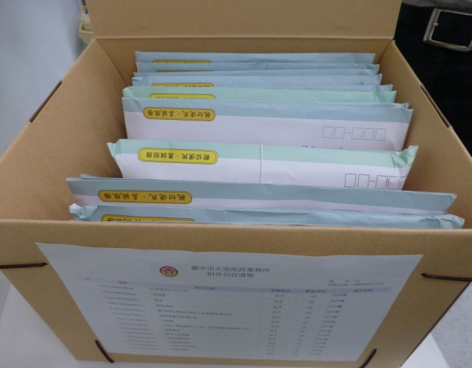  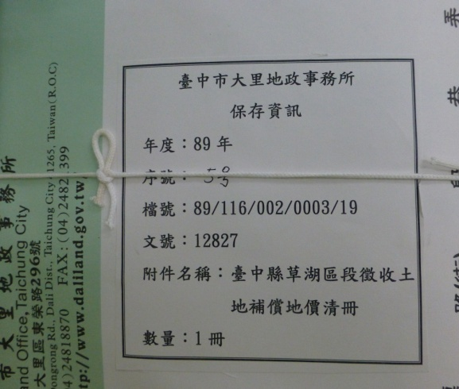  二、以案件方式辦理檔案清查時，要將清查清單列印出來逐筆清查，不可為了節省紙張而在電腦內勾選清查清單。
備註

彰化縣二林地政事務所觀摩心得報告表 106.5.26
觀摩單位  名稱 | 臺中市大里地政事務所
參訓人員  姓名職稱 | 蔡○千課長
觀摩主題 | 金檔獎業務觀摩 | 觀摩日期 | 106年5月19日
觀摩內容 | 檔案管理規劃與培訓
觀摩重點及心得 | 一、主辦課展現了主動、積極的態度，事務所亦發揮團隊合作之精神。  二、對於檔案展覽及相關宣傳雖無新奇，但整體之規劃卻有耳目一新的感覺。
備註

彰化縣二林地政事務所觀摩心得報告表 106.5.26
觀摩單位  名稱 | 臺中市大里地政事務所
參訓人員  姓名職稱 | 吳○芬課員
觀摩主題 | 金檔獎業務觀摩 | 觀摩日期 | 106年5月19日
觀摩內容 | 檔案應用
觀摩重點及心得 | - 蒐集具歷史價值之地政文物，舉辦「穿越時空-大  里地政文物檔案展」讓民眾了解地政業務的演進。  - 介紹轄區內著名的美食、景觀、古蹟寺廟等分為「非吃不可」、「非玩不可」、「非觀不可」、「非識不可」4大主題，應用辦公樓梯間設置「非常道」專區，介紹人文景觀特色，並穿插趣味測量小故事，讓大家加對於測量工作者的工作更加認識。  - 共辦理40場檔案應用推廣宣導活動，值得我們學習參考。  - 將轄區有關農地重劃、市地重劃及區段徵收等重大開發事件製作成開發大世紀，亦是可供參考方向。
備註

彰化縣二林地政事務所觀摩心得報告表 106.5.25
觀摩單位  名 稱 | 大里地政事務所
參訓人員  姓名職稱 | 蔡○坤課員
觀摩主題 | 金檔獎業務觀摩 | 觀摩日期 | 106年5月19日
觀摩內容 | 金檔獎參獎過程
觀摩重點及  心 得 | 一、加強倉庫及各項設施的改善。  二、學習各單位經驗及作法，並依據本所特性予以改進。  三、感謝大里地政主任及同仁熱忱、仔細的講解。  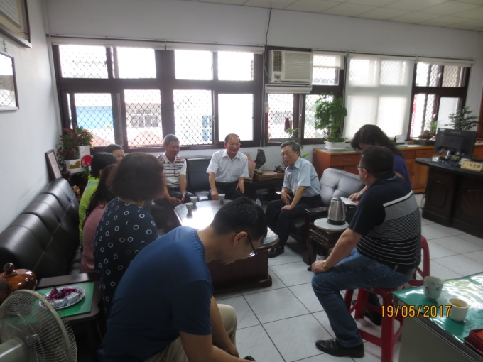
備註

彰化縣二林地政事務所觀摩心得報告表 105.5 .22
觀摩單位  名稱 | 大里地政事務所
參訓人員  姓名職稱 | 黃○瑋替代役
觀摩主題 | 金檔獎業務觀摩 |  | 觀摩日期 |  | 106年5月19日
觀摩內容 | 金檔獎實地訪視綜合業務
觀摩重點及心得 | 缺點:  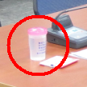  會議室會議觀摩時，大里地政提供的水杯為環保塑膠水瓶，其衛生上待有考量空間，以會議來講還是一次性使用的水杯或者水瓶較佳，對訪客來講接受度較高。  優點:  大里地政所樓梯間設有漫畫人物對於測量員工作的簡介，若以一般民眾角度介入，此種介紹方式淺顯易懂，跳脫文字的說明，以圖文並茂方式切入。
照片 | 觀摩學習項目 | 本所現況 |  | 改善後
照片 | 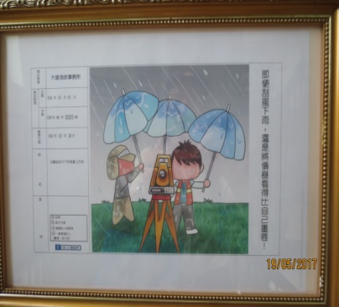
備註

彰化縣二林地政事務所觀摩心得報告表 106.5.22
觀摩單位  名 稱 | 大里地政事務所
參訓人員  姓名職稱 | 施○彰測量助理
觀摩主題 | 金檔獎業務觀摩 | 觀摩日期 | 106年5月19日
觀摩內容 | 文書與檔案作業資訊化
觀摩重點及  心 得 | 一、落實資訊宣導與備援。  二、結合市府資訊單位資源，做到資源共享，資訊交流。  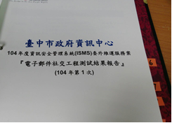  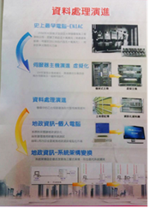  三、推出APP供民眾查詢資訊。
備註

